青岛移动通讯集团山东有限公司
青岛分公司资源调度管理系统

用户操作说明书

青 岛 拓 华 软 件 有 限 公 司
Qingdao Tower Software Co., Ltd.
目 录
1. 简介 3
1.1 目的 3
1.2 范围 3
1.3 定义、首字母缩写词和缩略语 3
2. 系统功能列表 3
3. 系统安装部署 3
4. 功能操作前提 4
5. 功能操作说明 4
5.1 登录及登录说明 4
5.2 基本信息管理 4
5.2.1 机构定义 4
5.2.2 岗位定义 10
5.2.3 人员定义 12
5.2.4 设备资源定义 13
5.3 采购 15
5.3.1 采购出库/入库 15
5.4 资源调度信息 17
5.4.1 下发调度 17
5.4.2 接收调度 19
5.4.3 调度出库 21
5.4.4 调度入库 22
5.4.5 施工反馈 23
5.4.6 施工确认 25
5.5 资源统计查询 26
5.5.1 调度工单查询 26
5.5.2 资源库存统计 28
5.5.3 基站配置查询 30
5.6 个人管理 33
5.6.1 修改密码 33

简介

目的
本文档目的在于说明资源调度管理系统（以下简称“项目”）的操作。

范围
本说明书，仅用于资源调度管理系统中。

定义、首字母缩写词和缩略语
本系统、系统：资源调度管理系统统，由拓华软件开发。
管理员：负责管理本系统、分配用户权限、进行日常维护的专门人员。

系统功能列表
本系统由五个子系统组成，各子系统与功能模块的关系，参见下表：

子系统名称 | 子系统代号 | 功能名称
基本信息管理 | MainListBase | 机构定义
基本信息管理 | MainListBase | 岗位定义
基本信息管理 | MainListBase | 人员定义
基本信息管理 | MainListBase | 设备资源定义
采购 | BuyIn | 采购出库/入库
资源调度信息 | ResAtteFlow | 下发调度
资源调度信息 | ResAtteFlow | 接收调度
资源调度信息 | ResAtteFlow | 调度入库
资源调度信息 | ResAtteFlow | 调度出库
资源调度信息 | ResAtteFlow | 施工反馈
资源调度信息 | ResAtteFlow | 施工确认
资源统计查询 | ResourceStat | 调度工单查询
资源统计查询 | ResourceStat | 资源库存统计
资源统计查询 | ResourceStat | 基站配置查询
个人管理 | PersonMan | 修改密码

系统安装部署
详见：《系统安装说明书》中的说明。

功能操作前提
首次使用该系统时，管理员成功登录后，首先要按顺序做好以下数据的定义：
- 定义设备资源，请参考“设备资源定义”的功能操作说明。
- 定义机构，请参考“机构定义”的功能操作说明。
- 定义岗位，请参考“岗位定义”的功能操作说明。
- 定义人员，请参考“人员定义”的功能操作说明。

功能操作说明

登录及登录说明
在IE的地址框中输入：http://服务器地址，可看到展现的前台登陆界面，如下图所示，在登陆界面上输入正确的用户名、密码和验证码单击“登录”按钮即可进入系统；单击“取消”按钮可清空输入的用户名、密码和验证码并刷新当前页面。

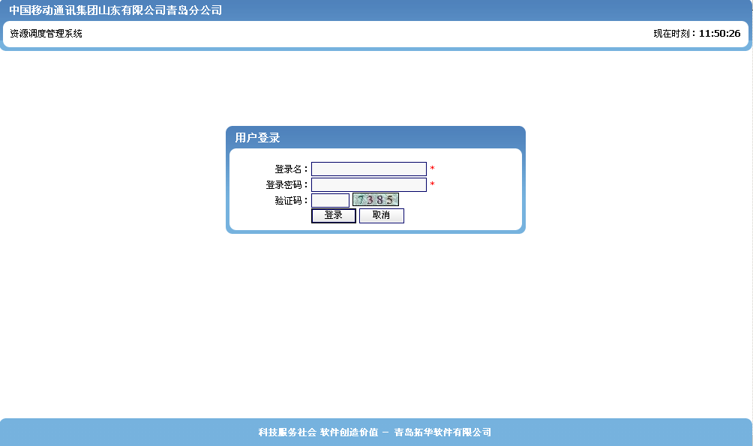
图5-1-1：登录页面

- 如果登录失败，例如输入的“登录名”或者“登录密码”或者“验证码”不正确，将进入失败提示页面，如图5-1-2所示，
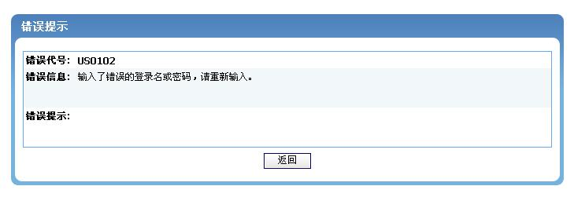
图5-1-2：登录失败提示页面

- 成功登录后将进入系统主页面，如图：5-1-3所示。如果存在与登录用户所属机构有关的工单信息则在系统主页中将显示该工单信息，包括待接收的、待出库的、待入库的、待施工确认的，如果不存在任何工单信息，则只显示欢迎信息。

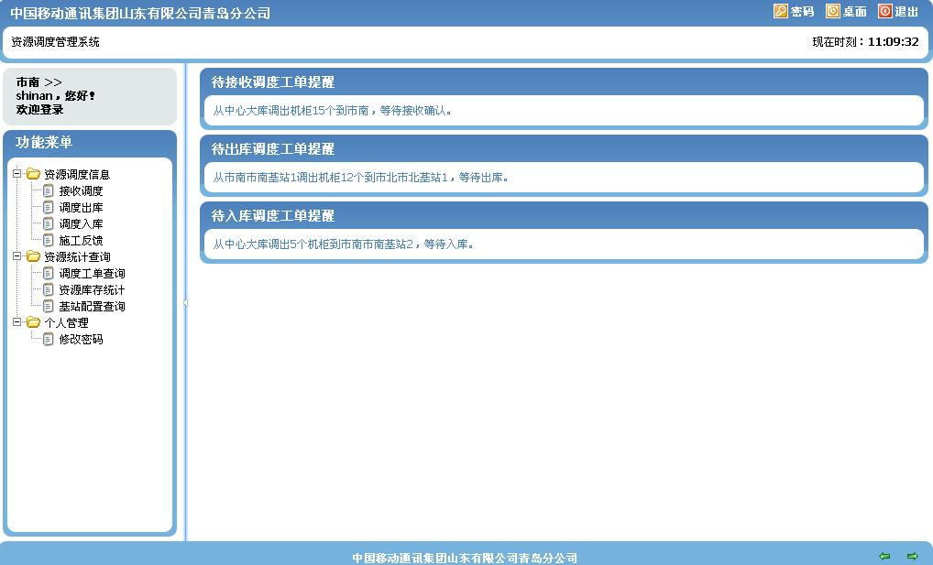
图5-1-2：系统主页面

- 点击提醒信息将进入列表页面进行相应的操作。
- 密码：点右上角的“密码”按钮将进入密码修改页面进行密码修改。
- 桌面：点击右上角的“桌面”按钮显示系统主页面。
- 退出：点右上角的“退出”按钮将成功退出系统。

基本信息管理

机构定义
单击菜单栏的“基本信息管理”下的“机构定义”，进入机构信息的管理页面，如图5-2-1-1所示（演示数据：青岛移动为最上级机构，青岛移动包括市南分公司，市南分公司又包括基站“市基1”。）注：机构树只显示公司，不显示基站。
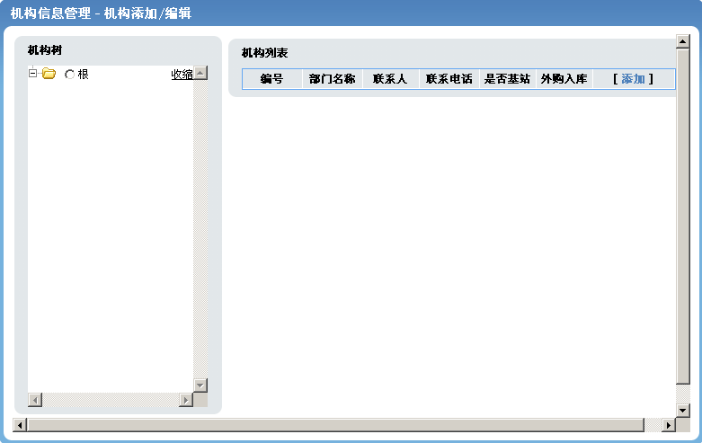
图5-2-1-1 机构定义

- 机构添加：如果添加最上级机构（例如青岛移动），则直接单击图5-2-1-1中的“添加”按钮，进入机构添加界面，如图5-2-1-2所示。输入数据后单击“保存”按钮将保存数据并返回到列表页面。带红色星号的为必输项；单击“取消”按钮将取消当前操作并返回到列表页面。

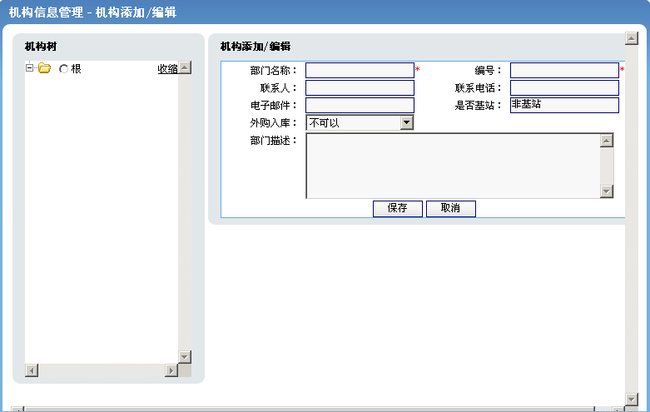
图5-2-1-2 公司添加
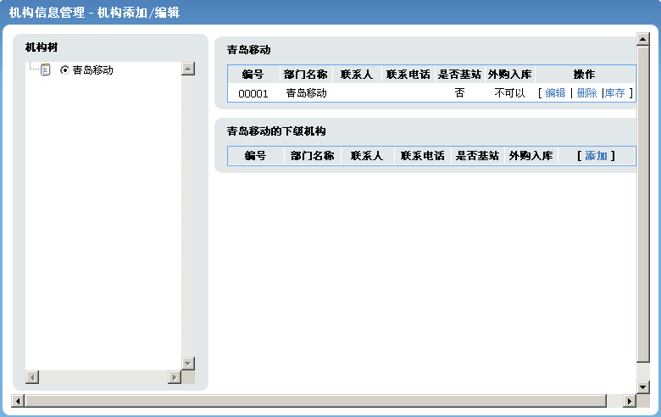
图5-2-1-3 机构列表

- 下级机构添加：如果添加“青岛移动”的下级机构（即分公司，例如市南），则单击机构树上的“青岛移动”，进入青岛移动以及下级机构的列表界面（图5-2-1-3），此时单击青岛移动的下级机构列表中的“添加”按钮进入机构信息添加页面，输入数据点“保存”后即成功添加到“青岛移动”的下级。

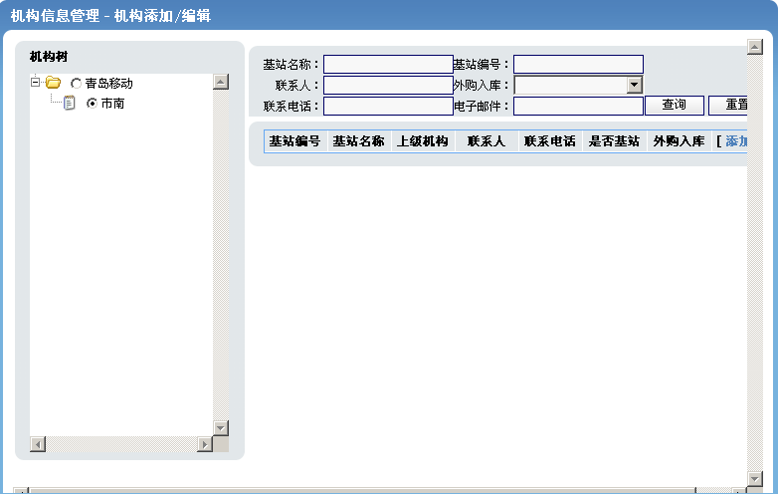
图5-2-1-4 基站列表

- 基站查询：在机构树中点击某个分公司，进入该分公司（市南）的基站列表（图5-2-1-4）页面，在查询条件处输入条件，单击“查询”按钮，在列表处显示符合条件的所有的基站，单击“重置”清空输入的查询条件。例如：“基站名称”输入“市南”，单击“查询”后列表中显示所有“基站名称”中含有“市南”的基站。如图：5-2-1-5所示。
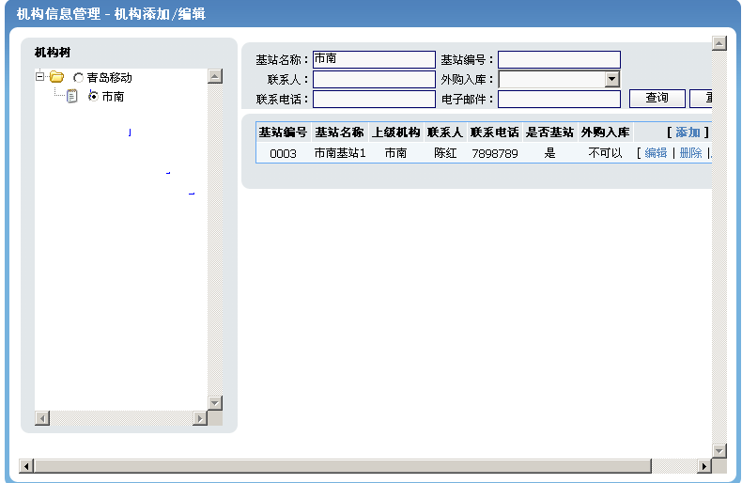
图5-2-1-5 基站列表

- 基站添加：在基站列表页面中点“添加”按钮，进入基站添加界面（图5-2-1-5）。输入数据后单击“保存”按钮将保存数据并返回到列表页面。带红色星号的为必输项；单击“取消”按钮将取消当前操作并返回到列表页面。
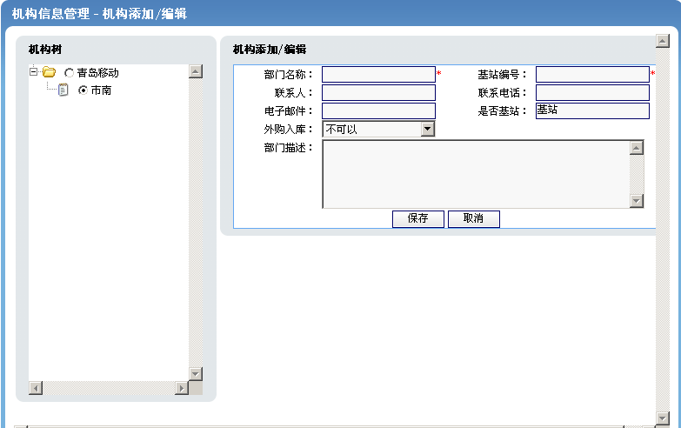
图5-2-1-5 基站添加
- 机构编辑： 选择要编辑的机构或基站，单击其后的“编辑”按钮，进入机构信息的编辑页面并显示要更新的数据，如图5-2-1-6所示。修改数据后单击“保存”按钮将保存数据并返回到列表页面。单击“取消”按钮将取消当前操作并返回到列表页面。

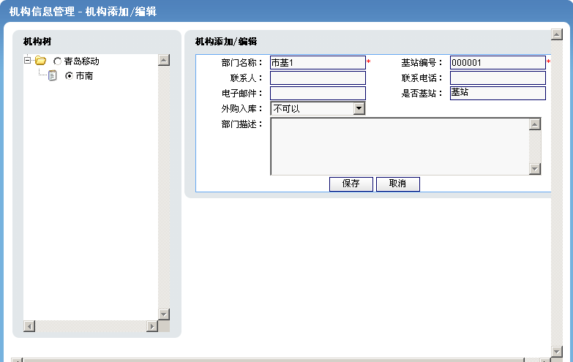
图5-2-1-6 编辑界面

- 机构删除：单击“删除”按钮，将提示用户是否删除该数据，如图5-2-1-7所示，单击“确定”按钮，将删除选中的数据并刷新列表页面。如果还有用户属于该机构，则不能进行删除。

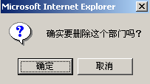
图5-2-1-7 确认界面

- 查看库存：单击某个机构（市南分公司）后面的“库存”按钮，进入该机构的库存列表界面，如图5-2-1-8所示。

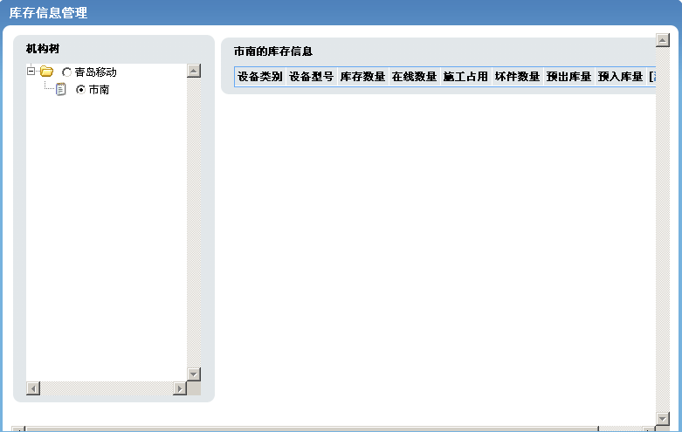
图5-2-1-8 库存列表

- 库存添加：在库存列表（图5-2-1-8）中，单击“添加”按钮，进入库存添加界面，如图5-2-1-9所示，预入库数量和预出库数量固定添加为0，输入其他数据后单击“保存”按钮将保存数据并返回到列表页面。带红色星号的为必输项；单击“取消”按钮将取消当前操作并返回到列表页面。

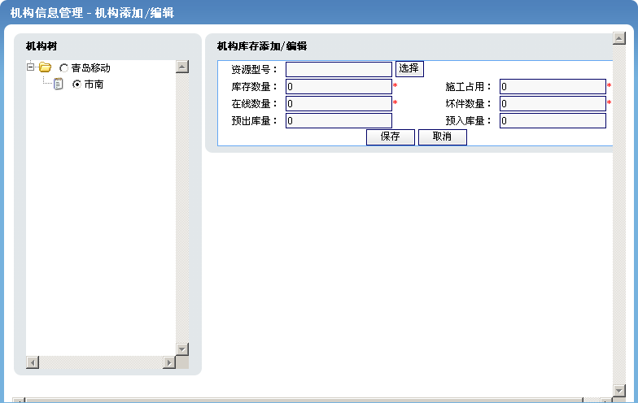
图5-2-1-9 库存添加

- 库存编辑：进入某个机构的库存列表界面，单击某个型号的库存，进入库存列表界面，选择某一种资源进行库存编辑，在该编辑界面（5-2-1-10）中，资源型号、预出库量和预入库量不能修改。
编辑其他数据，单击“保存”按钮来保存数据，并返回到列表界面；单击“取消”按钮取消当前操作并返回到列表界面。

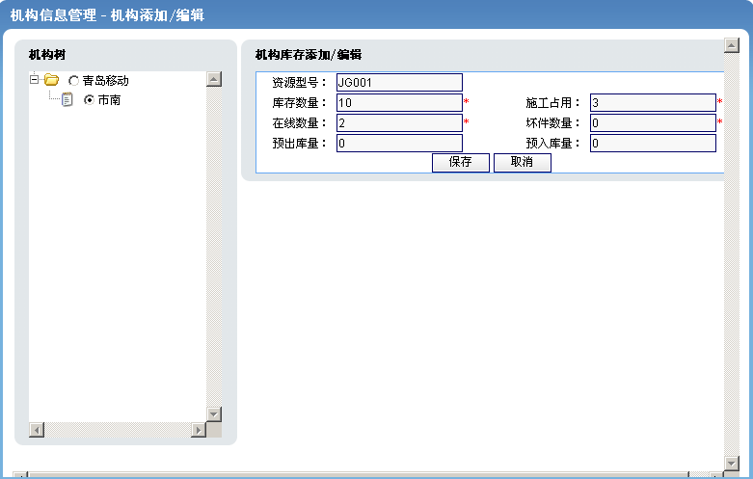
图5-2-1-10 库存编辑

岗位定义
单击菜单栏中的“基本信息管理”下的“岗位定义”进入岗位信息管理页面，如图5-2-2-1所示。

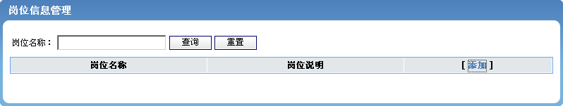
图5-2-2-1 岗位定义

- 查询：输入要查询的岗位名称，单击“查询”按钮，在下面的列表中显示所有的符合条件的岗位；单击“重置”按钮，对输入的查询条件进行清空。

- 岗位添加：单击岗位定义（图5-2-2-1）界面中的“添加”按钮，进入岗位添加界面，如图5-2-2-2所示。输入岗位名称和岗位说明，并且选上用户的权限，单击 “保存”按钮将保存数据并返回到岗位定义页面。带红色星号的为必输项；单击“取消”按钮将取消当前操作并返回到岗位定义（图5-2-2-1）页面。

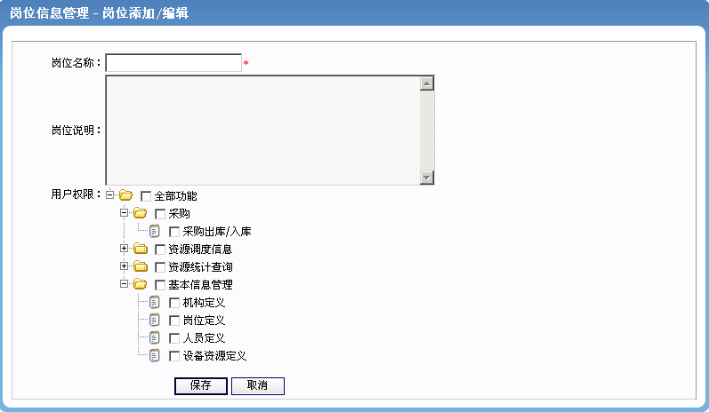
图5-2-2-2 岗位添加

- 岗位编辑：单击“编辑”按钮，进入岗位信息的编辑页面并显示要更新的数据，如图5-2-2-3所示。编辑数据，单击“保存”按钮保存数据并返回到列表界面；单击“取消”按钮取消当前操作并返回到列表界面。
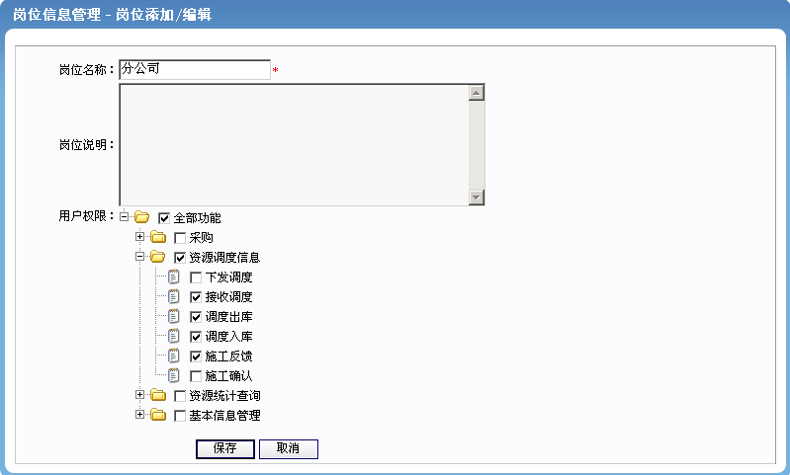
图5-2-2-3 岗位编辑

- 岗位删除：单击要删除岗位后面的“删除”按钮，弹出一个提示框，如图5-2-2-4所示。确认用户是否真的删除该记录。如果有用户属于该岗位，则不能删除该岗位。

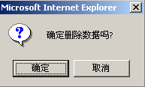
图5-2-2-4确认框

人员定义
单击菜单栏中的“基本信息管理”下的“人员定义”进入人员信息管理页面，如图5-2-3-1所示

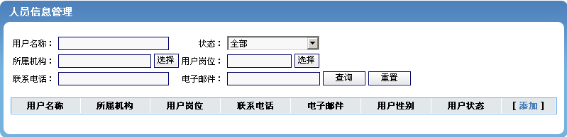
图5-2-3-1 人员定义

- 人员查找：输入要查询的条件，单击图5-2-3-1中的“查询”按钮，在该界面中列出所有符合条件的用户。单击“重置”按钮，对输入的查询条件进行清空。
- 人员添加：单击人员定义界面（图5-2-3-1）中的“添加”按钮，进入人员添加界面，如图5-2-3-2所示。输入数据后点“保存”按钮将保持数据并返回到列表页面。带红色星号的为必输项；点“取消”按钮将取消当前操作并返回到列表页面。

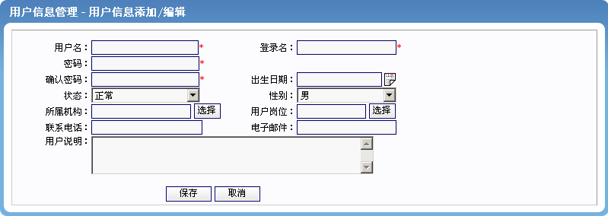
图5-2-3-2 人员添加

- 人员编辑：查找到所要编辑的用户，单击其后面的“编辑”按钮，进入该用户的编辑界面，如图5-2-3-3所示，修改数据后单击“保存”按钮将保持数据并返回到列表页面。单击“取消”按钮将取消当前操作并返回到列表页面。
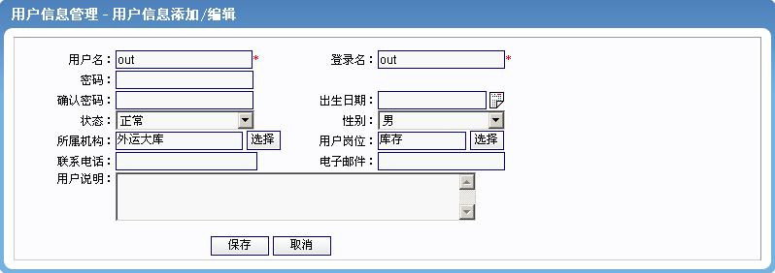
图5-2-3-3 人员编辑

- 人员删除：查找到所要删除的人员，单击其后的删除按钮，弹出一个确认框（图5-2-3-4），来确认用户是否真的删除该用户。
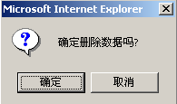
图5-2-3-4 确认框

设备资源定义
单击菜单栏中的“基本信息管理”下的“设备资源定义”进入设备资源类别管理页面，如图5-2-4-1所示
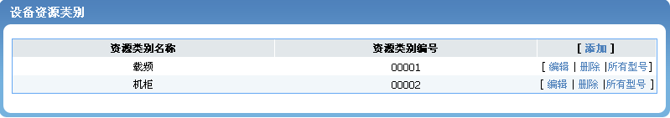
图5-2-4-1 资源类别

- 资源类别添加：单击资源类别界面（图5-2-4-1）中的添加按钮，进入资源类别的添加界面，如图5-2-4-2所示。输入数据后单击“保存”按钮将保持数据并返回到列表页面。带红色星号的为必输项；单击“取消”按钮将取消当前操作并返回到列表页面。

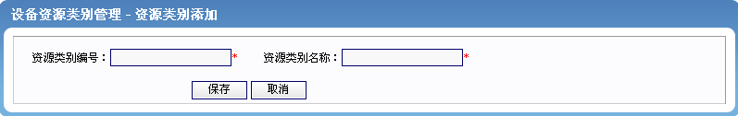
图5-2-4-2 资源类别添加

- 设备类别编辑：选择要编辑的设备类别，单击其后面的“编辑”按钮，进入资源类别的编辑界面，如图5-2-4-3所示，修改数据后单击“保存”按钮将保持数据并返回到列表页面。单击“取消”按钮将取消当前操作并返回到列表页面。

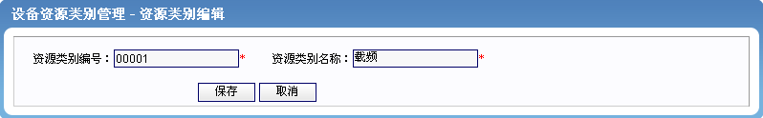
图5-2-4-3 资源类别编辑

- 设备类别删除：选择要删除的设备资源类别，单击其后的“删除”按钮，弹出一个提示框（图5-2-4-4），来确定用户是否删除该资源类别。如果要删除的资源类别下还有资源型号，则不能删除该类别。
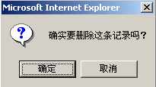
图5-2-4-4 确认框

- 查看设备型号：查看某个资源类别下的设备型号，单击该资源类别后面的“所有型号”按钮，进入型号列表界面，如图5-2-4-5 所示，单击“返回”按钮，进入资源类别列表界面（图5-2-4-1）。
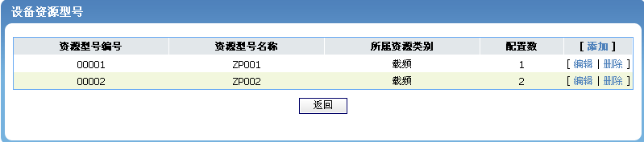
图5-2-4-5 型号列表

- 型号添加：进入指定的型号列表（图5-2-4-5），单击该界面中的“添加”按钮，进入资源型号的添加界面，如图5-2-4-6所示，除“所属类别”不能输入外，输入其他数据后点“保存”按钮将保存数据并返回到列表页面。带红色星号的为必输项；点“取消”按钮将取消当前操作并返回到列表页面。

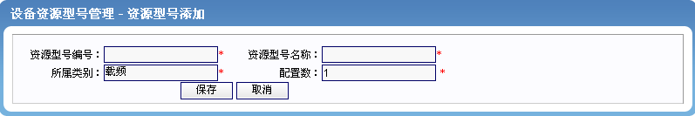
图5-2-4-6 型号添加

- 型号编辑：选择要编辑的型号，单击其后的“编辑”按钮，进入该型号的编辑界面，如图5-2-4-7所示，修改数据（除所属类别）后单击“保存”按钮将保持数据并返回到列表页面。单击“取消”按钮将取消当前操作并返回到列表页面。

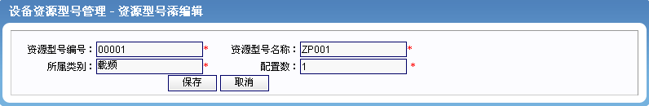
图5-2-4-7 型号编辑

- 型号删除：选择要删除的型号，单击其后的“删除”按钮，弹出一个提示框，如图5-2-4-8所示，来确定用户是否要删除该型号，如果单击“确定”按钮，则删除该记录，否则返回到型号列表。如果要删除的型号还有库存，则系统不允许用户删除该型号，只有清空该型号的库存后，才能删除。
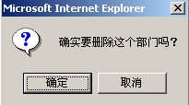
图5-2-4-8 确认框

采购

采购出库/入库
点击功能菜单中的“采购出库/入库”，进入采购出库/入库登记列表页面(图：5-3-1-1)。

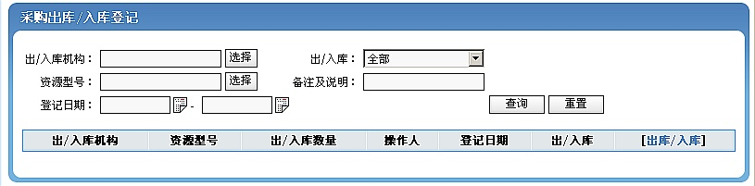图：5-3-1-1 采购出库/入库登记列表页面

- 查询：输入查询条件，点“查询”按钮，列表中将显示满足条件的数据。进行查询时“出/入库机构”只允许选择本级级下级机构中允许采购入库的机构。例如: “出/入库机构” 选择 “中心大库”，点“查询”，显示所有出/入库机构为“中心大库”的数据，如 图：5-3-1-2所示。

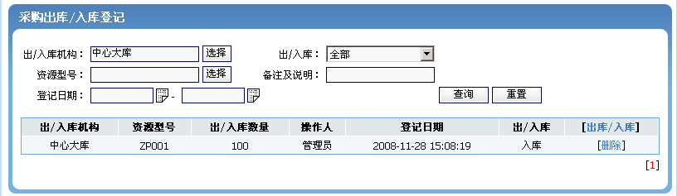
图：5-3-1-2采购出库/入库登记列表页面

- 删除：查询出数据后，点“删除”，提示用户“确定删除该数据？”，如下 图： 5-3-1-3所示，点提示框中的“确定”按钮将成功删除数据。注：删除的数据如果是“出库”登记的记录，则同时更新“出/入库机构”的库存：“库存”加上“出/入库数量”；如果是删除的是“入库”登记的记录，则：“库存 ”减去“ 出/入库数量”。

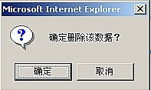
图： 5-3-1-3提示对话框

- 出库/入库：点“出库/入库”进入采购出库/入库登记信息添加页面，如下 图：5-3-1-4所示，输 入数据后，点“保存”按钮，则成功保存数据返回到列表页面并显示新添加的记录；点“取消”按钮将不保存当前输入的数据并返回列表页面。如果进行的是“出库”操作，当“出库数量”大于出库机构的资源库存或者出库机构的该资源库存不存在时不允许出库；注：带“红色”星号的为必输项；“出/入库数量”必须为正整数。

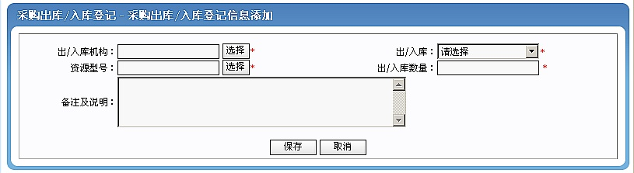
图：5-3-1-4采购出库/入库登记信息添加页面

资源调度信息

下发调度
点功能菜单中的“下发调度”工单，进入下发调度工单列表页面，如图：5-4-1-1所示：

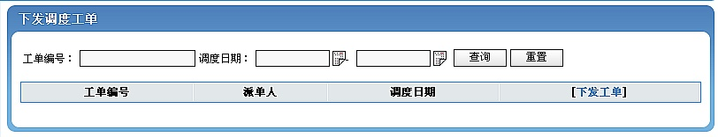
图：5-4-1-1下发调度工单列表页面

- 查询：输入查询条件，点“查询”按钮，列表中将显示满足条件的数据。 例如： “工单编号”输入“2”，将查询出所有工单编号中含有“2”的记录，如图：5-4-1-2所示。

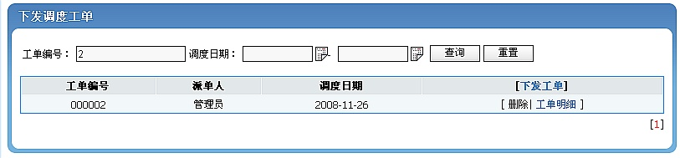
图：5-4-1-2图：5-4-1-1下发调度工单列表页面

- 下发工单：点“下发工单”进入工单明细列表页面，如 图：5-4-1-3所示。“调度工单号”和“调度日期”为空，点“返回”按钮则返回到工单列表页面（图：5-4-1-1）；如果添加一条工单明细，系统就会自动生成一条工单并显示“调度工单号”和“调度日期”，此时点“返回”按钮将返回到工单列表页面并刷新页面显示新增加的工单信息。

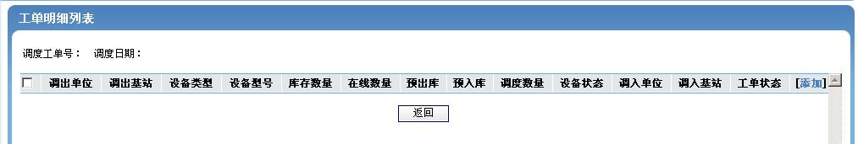

图：5-4-1-3工单明细列表页面

- 删除：查询出数据后点“删除”提示用户“确定删除该数据？”如 图：5-4-1-4所示，点提示框中的“确定”按钮将成功删除数据。注：删除该工单的同时删除该工单下的所有工单明细；如果该工单下的所有工单明细中存在状态为“已出库”、“已入库”、“施工完毕”、“确认完毕”的，该工单不可以删除；在删除该工单下的工单明细时，如果工单明细的状态为“下发”或者“已接收”则删除时系统将会更新调出单位的预出库数量（调出单位的预出库数量减去调度数量）。

图：5-4-1-4提示对话框

- 工单明细：点“工单明细”进入工单明细列表页面(图：5-4-1-5)并显示该工单下的所有工单明细。未下发的工单明细前提供复选框用来选择进行下发；下发之后的工单明细不再提供下发功能；如果不存在“未下发”的工单明细则不显示“下发”按钮。此时点“返回”按钮将返回到工单列表页面并且只显示被查看工单明细的工单信息。

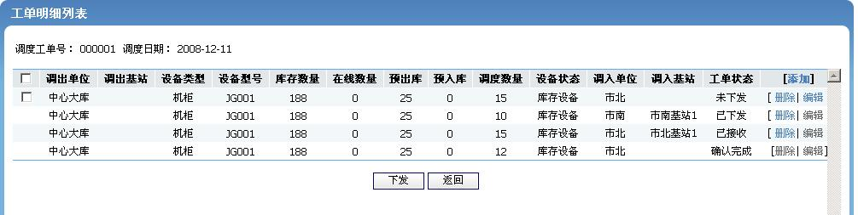
图：5-4-1-5工单明细列表页面

- 添加：在工单明细列表页面中点“添加”进入工单明细添加/编辑页面，如图：5-4-1-6所示，输入数据后，点“保存”按钮将成功保存数据并返回到工单明细列表页面；如果点“取消”按钮将取消当前输入的数据并返回到工单明细列表页面。如果“调出单位”的资源库存不存在则不允许添加工单明细；如果“调度数量”大于 “调出单位”的资源库存允许添加该工单明细；如果调入单位的该资源库存不存在允许添加该工单明细；可以通过选择“设备状态”来决定是从库存调出设备还是撤回在线设备。注：带红色星号的是必须输入项；调出数量必须为正整数。

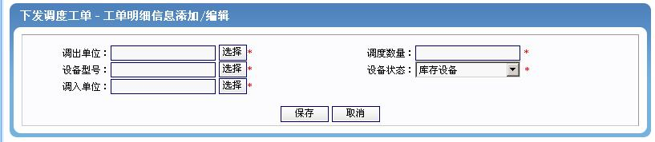
图：5-4-1-6工单明细添加/编辑页面

- 编辑：在工单明细列表页面中点“编辑”进入工单明细添加/编辑页面，如 图：5-4-1-7所示，修改数据后点“保存”按钮将成功保存数据并返回到工单明细列表页面；如果点“取消”按钮将取消当前修改的数据并返回到工单明细列表页面。注：只有处于“未下发”状态的数据才可以进行编辑。

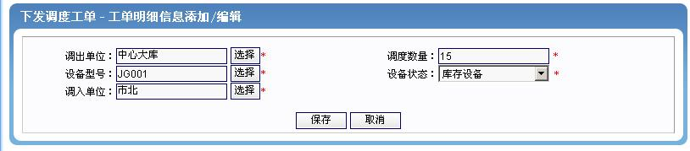
图：5-4-1-7工单明细添加/编辑页面

- 删除：在工单明细列表页面中点“删除”，将提示用户“确定删除该数据？”如图：5-4-1-8，点提示框中的“确定”按钮将成功删除数据并刷新列表。在删除该工单下的工单明细时，如果工单明细的状态为“下发”或者“已接收”则删除时系统将会更新调出单位的预出库数量（调出单位的预出库数量减去调度数量）。注：只有未出库的工单信息才可以删除。

图：5-4-1-8提示对话框

- 下发：在工单明细列表页面中选中要下发的工单明细，点“下发”按钮提示用户“确定下发以上选择的工单吗？” 如 图：5-4-1-9，点提示框中的“确定”按钮将成功下发 工单。下发工单的同时系统将更新“调出单位”的“预出库数量”（“预出库数量”加上 “调度数量”）。

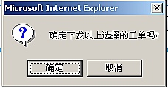
图：5-4-1-9下发确认对话框

接收调度
点功能菜单中的“接收调度”进入接收工单列表页面，如 图：5-4-2-1所示。

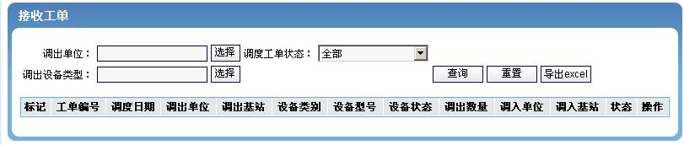
图：5-4-2-1接收工单列表页面

- 查询：输入查询条件点“查询”按钮列表中将显示调入单位是本单位的工单明细状态为“下发”的所有满足条件的工单信息。如图：5-4-2-2所示。注：未接收的数据将以“新！”标记。

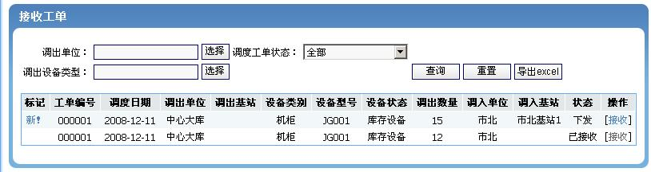
图：5-4-2-2接收工单列表页面

- 接收：查询出状态为“下发”的数据，然后点“接收”，将提示用户“确定接收吗？”，如图：5-4-2-3所示，点提示框中的“确定”按钮后将成功接收该工单明细并刷新列表状态更改为“已接收”。注：接收过的数据不可再进行接收操作。

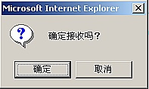
图：5-4-2-3接收确认对话框

- 导出excel：点击“导出excel”按钮弹出文件下载提示框，如图：5-4-2-4所示，点“保存”后将把查询到的数据导出到excel文件。

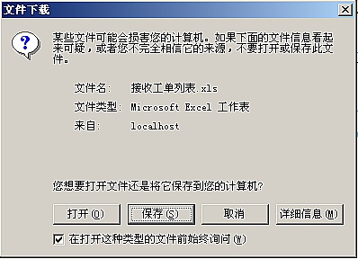
图：5-4-2-4文件导出提示框

调度出库
单击功能菜单中的“调度出库”进入资源调度出库列表页面，如图5-4-3-1所示：

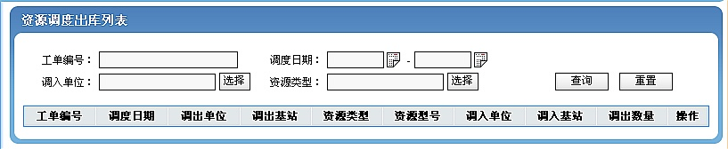
图5-4-3-1资源调度空列表页面

- 查询：单击列表页面中的“查询”，根据条件查询出所有的符合条件的出库单位为本单位的调度状态为已接收的所有数据，如图5-4-3-1所示：

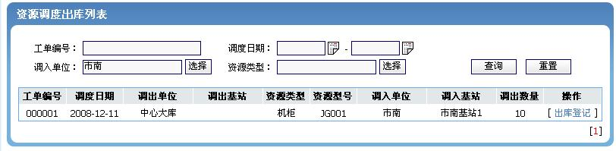
图5-4-3-2资源调度列表页面

- 出库登记：单击数据列表中的“出库登记”弹出确认对话框，确认是否出库。如图5-4-3-3所示，单击“取消”取消出库登记操作。单击“确定”进入调度出库登记信息页面填写出库登记信息，如图5-4-3-4所示：

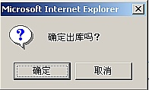
图5-4-3-3确认对话框

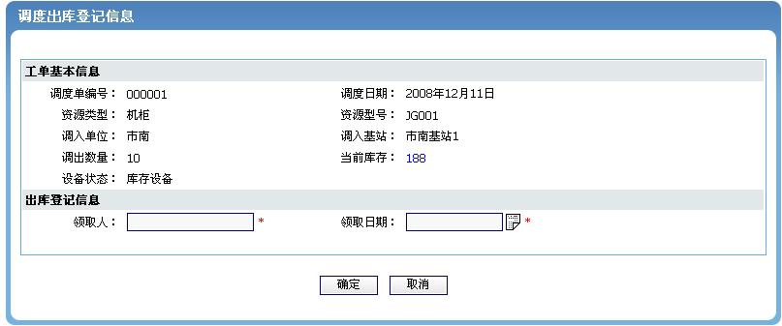
图5-4-3-4调度出库登记信息页面

单击“确定”按钮 （带*的必须填写）保存填写的出库登记信息，并且把调度工单的状态修改成“已出库”；增加“调入单位”的“预入库数量”；出库设备的减少是根据“设备状态”判断的，如果设备状态是“库存设备”则减少“调出单位”的“库存数量”，如果是“在线设备”则减少“调出单位”的“在线数量”，然后减少“调出单位”的“预出库数量”并返回到列表页面。
单击“取消”取消出库操作。

调度入库
单击功能菜单中的“调度入库”，显示资源调度入库列表空页面，如图5-4-4-1所示：

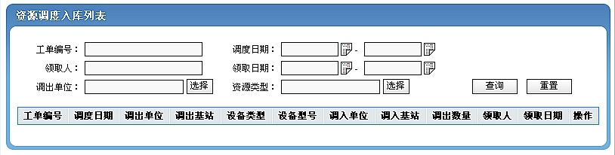
图5-4-4-1资源调度入库列表空页面

- 查询：单击“查询”根据输入的条件进行查询，列出符合条件的并且工单状态为“已出库”的，“调入单位”为本单位的所有数据。如图5-4-4-2所示：
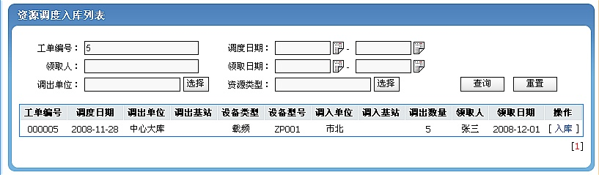
图5-4-4-2资源调度入库列表页面

- 入库：单击“入库”弹出确定对话框，如图5-4-4-3所示，单击“取消”取消入库操作。单击“确定”修改调度工单的状态为“已入库”，修改“调入单位”的“预入库数量”和“施工占用数量”，并返回到列表页面。

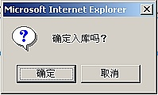
图5-4-4-3确定页面

施工反馈
单击功能菜单中的“施工反馈”，显示施工反馈列表页面，如图5-4-5-1所示：

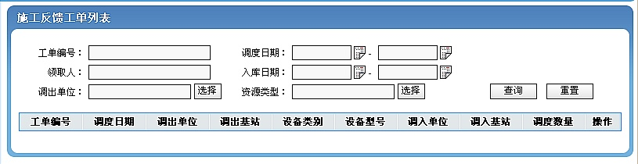
图5-4-5-1施工反馈列表空页面

- 查询：单击“查询”根据条件查询出所有符合条件的并且工单状态为“已入库”的、“调入单位”为本单位的所有数据如图5-4-5-2所示：
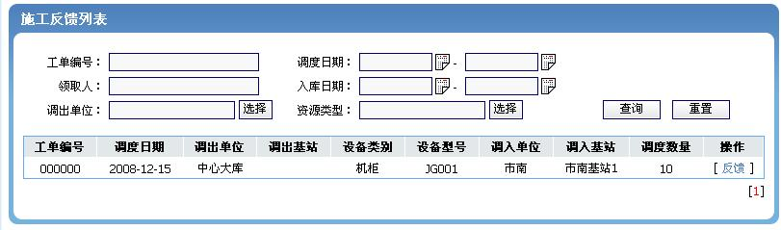
图5-4-5-2施工反馈列表页面

- 反馈：单击“反馈”进入施工反馈详细信息页面，填写施工反馈信息，如图5-4-5-3所示。（带*的必须填写），“施工反馈数量”必须大于等于0小于等于“调度数量”，“施工剩余调入单位”为“调入单位”或者为“调入单位和调入基站”。如果是资源调度的（如：从分公司调度到分公司不需要进行施工的）只是把施工反馈数量填写0，其它情况（进行资源调度施工的，例如：从分公司调到基站进行实施的）填写的施工反馈数就得大于0。

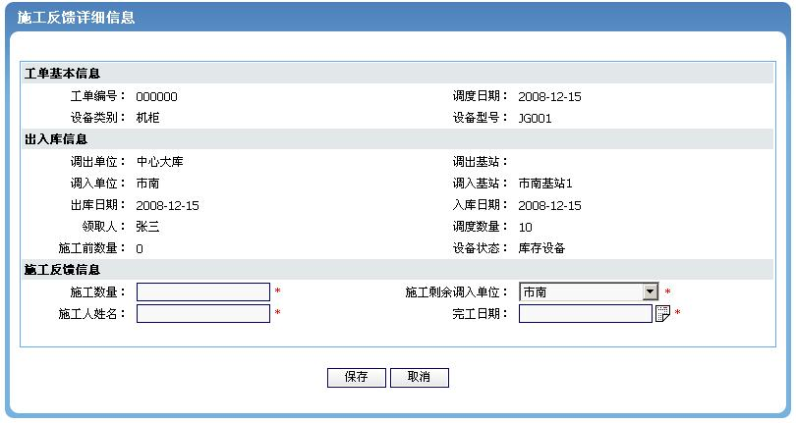
图5-4-5-3施工反馈详细信息页面

单击“保存”保存填写的施工反馈信息，并返回到施工反馈列表页面。（保存信息后对所有的库存、在线数、预入库、预出库数量没有影响，只修改了工单的详细信息）,单击“取消”取消填写的施工反馈。

施工确认
单击功能菜单中的“施工确认”，显示施工确认列表空页面，如图5-4-6-1所示：

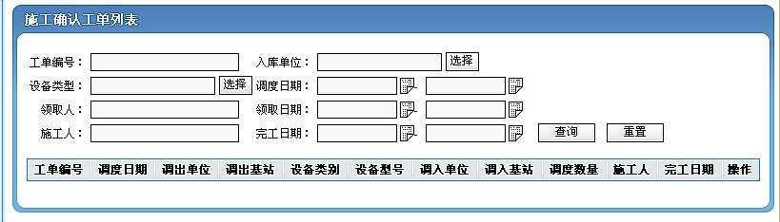
图5-4-6-1施工确认列表空页面
- 查询：单击“查询”根据条件查询出符合条件的并且工单状态为“施工完毕”的所有数据，如图5-4-6-2所示：

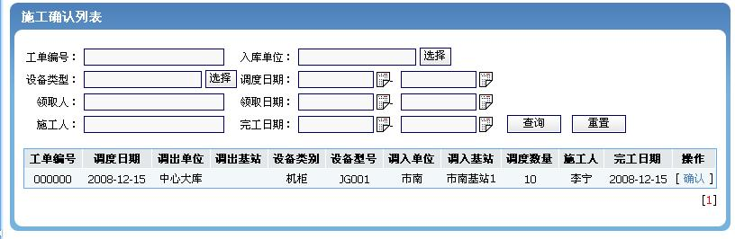
图5-4-6-2施工确认列表页面

- 确认：单击“确认”，进入施工确认页面，列出工单的所有详细信息。如图5-4-6-3所示，“施工确认数”必须大于等于0小于等于“施工反馈数量”。
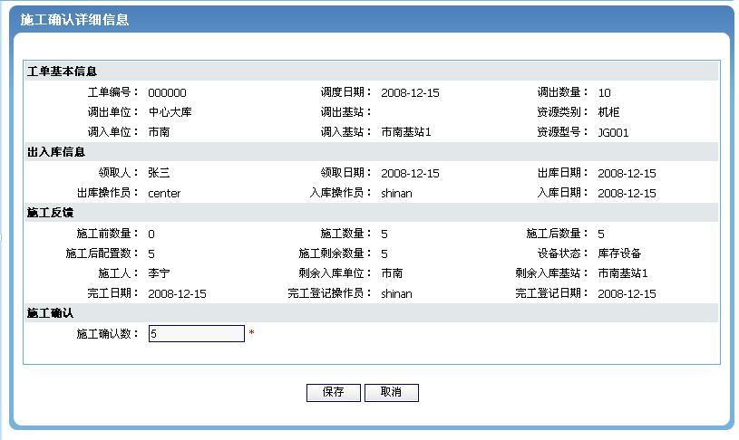
图5-4-6-3施工确认详细信息页面
单击“保存”保存施工确认数据，修改工单详细信息中的“施工反馈数量”、“施工后数量”、“施工后配置数”、“施工剩余数量”、“调度工单状态”。“调入单位”的“在线数量”、“施工占用数量”，及“剩余入库单位”的“库存数量”。并返回到列表页面。
单击“取消”取消施工确认操作。

资源统计查询

调度工单查询
单击菜单栏中的“资源统计查询”下的“调度工单查询”进入调度工单查询界面，如图5-5-1-1所示。
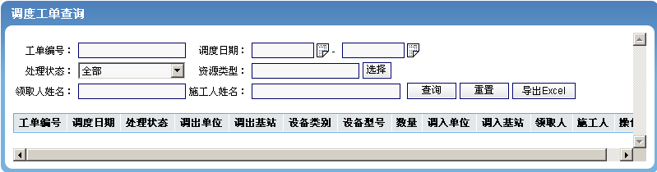
图5-5-1-1 调度工单查询

- 调度工单查询：在查询处输入要查询的条件，单击“查询”按钮，在下方显示所有符合查询条件的工单信息。当不输入查询条件时，默认查询所有的工单信息（若为青岛移动，则显示所有的工单；若为其他分公司，则显示调入机构=“当前用户的所属机构”的工单），如图5-5-1-2所示。单击“置空”按钮，将查询条件进行清空。
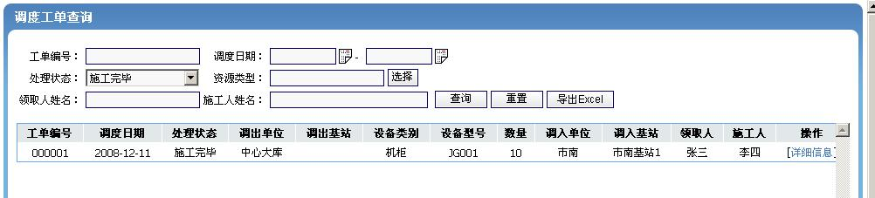
图5-5-1-2 工单列表

- 工单详细信息：查找到某条工单后，单击其后的“详细信息”，进入该工单的详细信息界面，如图5-5-1-3所示。单击“返回”按钮，返回到工单列表界面。

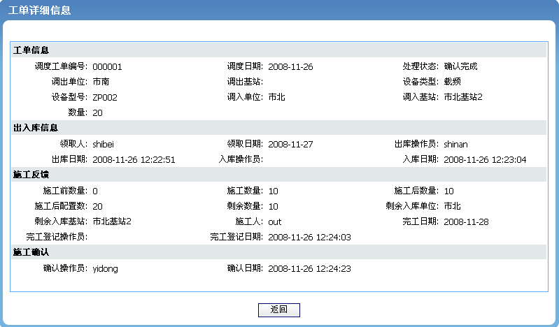
图5-5-1-3 工单详细信息

- 导出Excel：单击工单列表界面（图5-5-1-2）上的“导出Excel”按钮，弹出一个文件保存对话框，设置Excel文件保存的位置，如图5-5-1-4所示，则将所有的符合条件的工单保存到文件中。
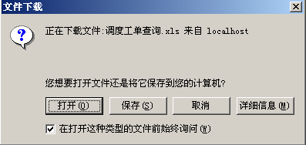
图5-5-1-4 文件下载

资源库存统计
单击功能菜单中的“库存统计”，如果不是分公司，显示该单位下的所有分公司的库存。如图5-5-2-1所示：
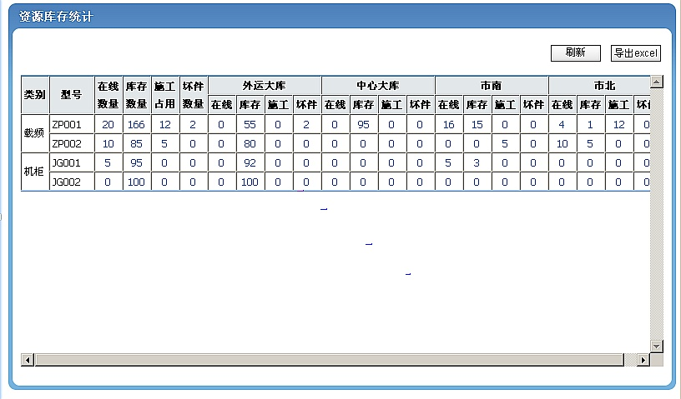
图5-5-2-1资源库存统计页面
如果是分公司，显示如图5-5-2-2所示：

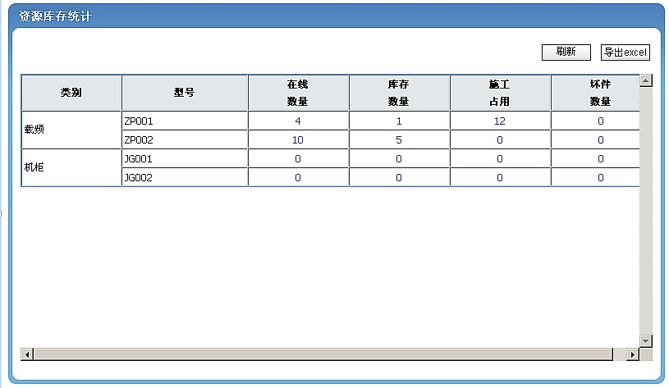
图5-5-2-2资源库存统计页面
- 刷新：单击“刷新”刷新资源库统计列表页面。
- 导出excel：单击“导出excel”，弹出导出页面，如图5-5-2-3所示，
单击“保存”将列表数据导成excel保存到你选择的目录下。
单击“打开”在页面中打开列表。
单击“取消”取消导出excel操作。

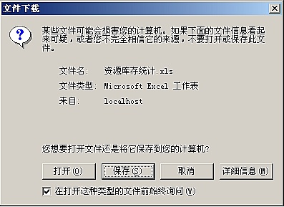
图5-5-2-3调出excel页面

- 单击“列表中的非0数据”，显示该数据的组成详细信息列表。如：点击图5-5-2-1中的类别为载频的型号为ZP001的总库存为166的数字显示资源库存统计详细列表页面，如图5-5-2-4所示：

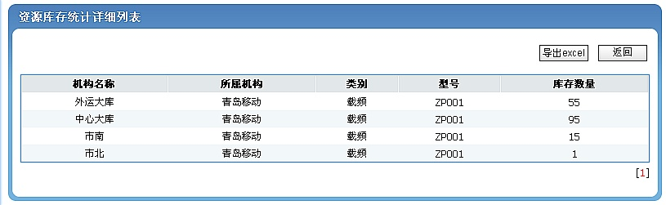
图5-5-2-4资源库存统计详细信息页面
- 返回：返回到资源库存统计页面。
- 导出excel：单击“导出excel”，弹出导出页面，如图5-5-2-5所示，
单击“保存”将列表数据导成excel保存到你选择的目录下。
单击“打开”在页面中打开列表。
单击“取消”取消导出excel操作。

图5-5-2-5导出excel页面

基站配置查询
点功能菜单中的“基站配置查询”进入基站配置查询列表页面，如 图：5-5-3-1所示。

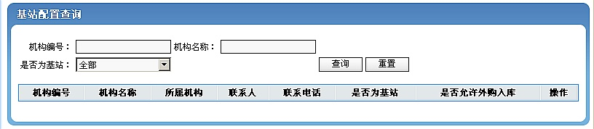
图：5-5-3-1

- 查询：输入查询条件，点“查询”按钮后列表中将显示满足条件的数据。例如：是否为基站选择“是”，点“查询”后将显示所有基站信息，如图：5-5-3-2所示。注：默认查询操作用户所属机构及下级机构信息。

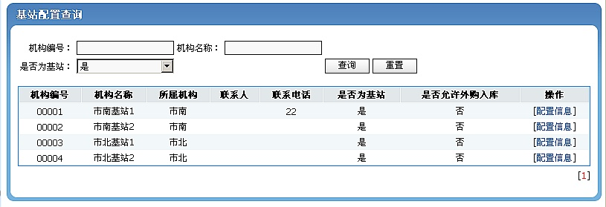
图：5-5-3-2

- 配置信息：查询出数据后点“配置信息”进入资源配置信息页面，显示该机构信息及该机构的资源配置信息。如 图：5-5-3-3所示。

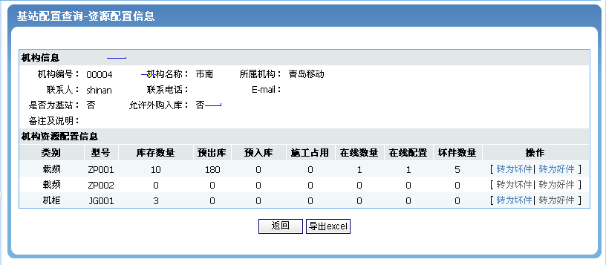
图：5-5-3-3

- 转为坏件：在资源配置信息页面中点“转为坏件”进入资源破损调换页面，如 图：5-5-3-4所示，输入转为坏件数量，然后点“保存”按钮成功调换破损资源并返回到资源配置信息页面刷新页面；点“取消”将直接返回资源配置信息页面。注：转换为坏件数量必须为正整数；如果库存数量为零则不能进行“转为坏件”操作。
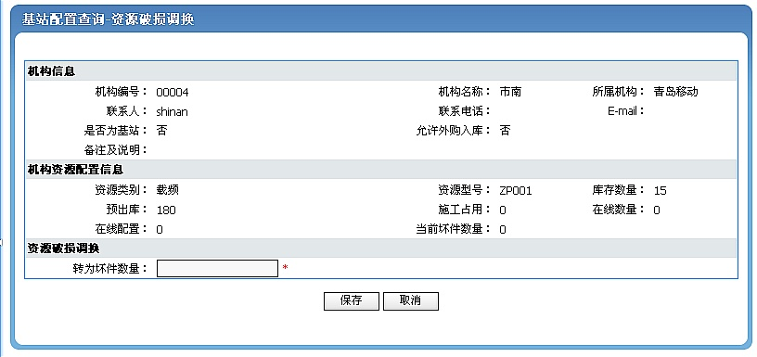
图：5-5-3-4

- 转为好件：在资源配置信息页面中点“转为好件”进入资源破损调换页面，如图：5-5-3-5所示，输入“转为好件数量”，然后点“保存”按钮成功调换破损资源并返回到资源配置信息页面刷新页面；点“取消”将直接返回资源配置信息页面。注：转换为好件数量必须为正整数；如果坏件数量为零则不能进行“转为好件”操作。

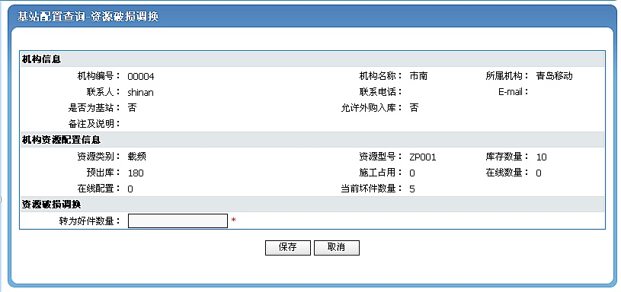
图：5-5-3-5

- 导出excel：在资源配置信息页面中点“导出excel”按钮弹出文件下载提示框，如图：5-5-3-5所示，点“保存”后将把该机构的资源配置信息导出到excel文件。

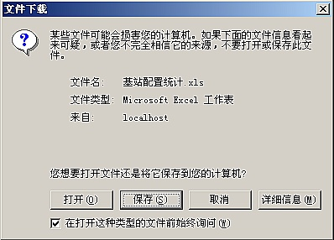
图：5-5-3-5

个人管理

修改密码
点功能菜单中的“修改密码”功能进入密码修改页面，如 图：5-6-1-1所示，输入旧密码，然后再输入新密码和确认密码后点“保存”按钮将成功修改密码并转到密码修改成功页面（图：5-6-1-2）；点“取消”按钮将取消当前操作并返回到桌面。注：“新密码”和“确认密码”必须一致。

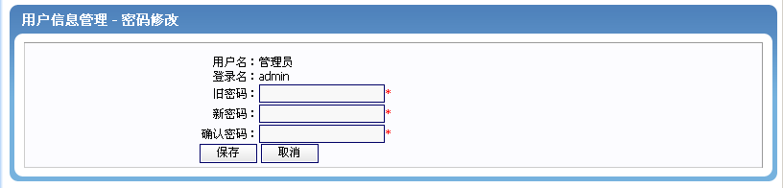
图：5-6-1-1
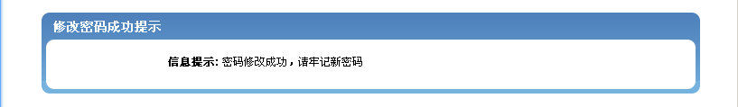
图：5-6-1-2

